**Переиздание** 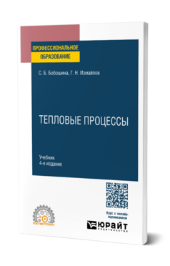

Библиографическое описание

Бобошина, С. Б. Тепловые процессы : учебник для среднего профессионального образования / С. Б. Бобошина, Г. Н. Измайлов. – 4-е изд., испр. и доп. – Москва : Юрайт, 2025. – 126 с. – (Профессиональное образование). – ISBN 978-5-534-18902-5. – Текст : электронный // Образовательная платформа Юрайт [сайт]. – URL: https://urait.ru/bcode/580530.

Серия

Профессиональное образование

Тематика/подтематика

Естественные науки / Общая и теоретическая физика

Дисциплины

Тепловые процессы, Основы тепловых процессов

**Переиздание**

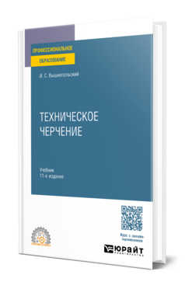Библиографическое описание

Вышнепольский, И. С. Техническое черчение : учебник для среднего профессионального образования / И. С. Вышнепольский. – 11-е изд., перераб. и доп. – Москва : Юрайт, 2025. – 272 с. – (Профессиональное образование). – ISBN 978-5-534-20105-5. – Текст : электронный // Образовательная платформа Юрайт [сайт]. – URL: https://urait.ru/bcode/581575.

Серия

Профессиональное образование

Тематика/подтематика

Технические науки / Инженерная графика и черчение

Дисциплины

Инженерная графика, Инженерная и компьютерная графика, Начертательная геометрия, Начертательная геометрия и черчение, Компьютерная и инженерная графика, Начертательная геометрия и перспектива, Черчение, Основы инженерной графики

**Переиздание**

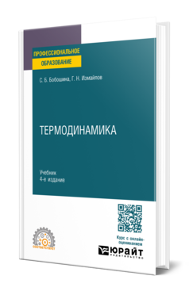Библиографическое описание

Бобошина, С. Б. Термодинамика : учебник для среднего профессионального образования / С. Б. Бобошина, Г. Н. Измайлов. – 4-е изд., испр. и доп. – Москва : Юрайт, 2025. – 202 с. – (Профессиональное образование). – ISBN 978-5-534-18898-1. – Текст : электронный // Образовательная платформа Юрайт [сайт]. – URL: https://urait.ru/bcode/580528.

Серия

Профессиональное образование

Тематика/подтематика

Естественные науки / Общая и теоретическая физика

Дисциплины

Физика, Общая физика, Термодинамика, Термодинамика и теплопередача, Основы естествознания (Физика), Техническая термодинамика и теплопередача, Основы физики, Введение в физику, Начала физики, Вводный курс физики, Основы термодинамики, Основы термодинамики и теплопередачи, Корректирующий курс по физике, Термодинамика и теплообмен, Тепловые процессы, Физика. Общие вопросы, Основы тепловых процессов, Фундаментальное естествознание. Физика, Физика. Общая физика, Естествознание: Физика, Термодинамика и основы теплопередачи, Основы термодинамики и теплотехники

**Переиздание**

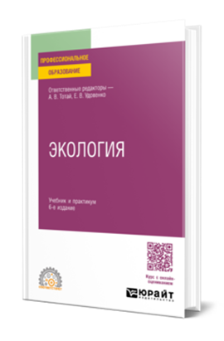Библиографическое описание

Экология : учебник и практикум для среднего профессионального образования / ответственные редакторы А. В. Тотай, Е. В. Удовенко. – 6-е изд., перераб. и доп. – Москва : Юрайт, 2025. – 404 с. – (Профессиональное образование). – ISBN 978-5-534-20744-6. – Текст : электронный // Образовательная платформа Юрайт [сайт]. – URL: https://urait.ru/bcode/581529

Серия

Профессиональное образование

Тематика/подтематика

Естественные науки / Экология

Дисциплины

Экология, Общая экология, Сельскохозяйственная экология, Основы экологии, Экологические основы природопользования, Экология. Общие вопросы, Сельскохозяйственная экология животных, Введение в экологию, Общая экология с основами частной экологии, Экология (общая), Основы экологии: общая экология, Основы общей экологии